BỘ GIÁO DỤC VÀ ĐÀO TẠO
TRƯỜNG ĐẠI HỌC NHA TRANG
KHOA CÔNG NGHỆ THÔNG TIN
ĐỀ TÀI:
XÂY DỰNG HỆ THỐNG PHÂN TÍCH HÀNH VI
KHÁCH HÀNG VÀ DỰ ĐOÁN CUSTOMER SEGMENT
CHO CHUỖI SIÊU THỊ BẰNG BUSSINESS INTELLIGENCE
VÀ MACHINE LEARNING


GVHD: ThS. Nguyễn Thị Hương Lý
SVTH: Lâm Tiến Đạt-65130399
Võ Chí Thông-65133400
Vũ Đoàn Thành Đạt-65130454
Sithisone Siphoma- 65139007
Lớp:65.HTTT

Khánh Hòa – 2026
Tên thành viên | MSSV | Phần công việc được giao
Lâm Tiến Đạt | 65130399 | Xử lý dữ liệu
Võ Chí Thông | 65133400 | Viết code
Vũ Đoàn Thành Đạt | 65130454 | Viết báo cáo
Sithisone Siphoma | 65139007 | Làm dax và visualization
Danh sách phân công công việc:

MỤC LỤC
DANH MỤC HÌNH ẢNH 4
LỜI MỞ ĐẦU 5
CHƯƠNG 1: GIỚI THIỆU ĐỀ TÀI 7
1.1. LÝ DO CHỌN ĐỀ TÀI 7
1.2. BÀI TOÁN DOANH NGHIỆP 7
1.3. MỤC TIÊU ĐỀ TÀI 8
1.4. DỮ LIỆU VÀ CÔNG NGHỆ SỬ DỤNG 9
1.5. QUY TRÌNH THỰC HIỆN 10
CHƯƠNG 2: CƠ SỞ LÝ THUYẾT 11
2.1. BUSINESS INTELLIGENCE 11
2.1.1. KHÁI NIỆM BUSINESS INTELLIGENCE 11
2.1.2. VAI TRÒ CỦA BUSINESS INTELLIGENCE TRONG BÁN LẺ 11
2.2. DATA WAREHOUSE 11
2.3. MACHINE LEARNING 12
2.3.1. KHÁI NIỆM MACHINE LEARNING 12
2.3.2. VAI TRÒ CỦA MACHINE LEARNING TRONG ĐỀ TÀI 12
2.4. CUSTOMER SEGMENTATION 12
2.4.1. KHÁI NIỆM CUSTOMER SEGMENTATION 12
2.4.2. VAI TRÒ CỦA CUSTOMER SEGMENTATION 13
2.5. CÁC CHỈ SỐ KPI SỬ DỤNG TRONG ĐỀ TÀI 13
CHƯƠNG 3: KHÁM PHÁ VÀ XÂY DỰNG HỆ THỐNG DỮ LIỆU 14
3.1. GIỚI THIỆU DỮ LIỆU 14
3.2. TIỀN XỬ LÝ VÀ CHUẨN HÓA DỮ LIỆU TRÊN POWER QUERY 14
3.4. XÂY DỰNG MÔ HÌNH DỮ LIỆU STAR SCHEMA 17
3.5. XÂY DỰNG DASHBOARD 19
3.6. CÁC INSIGHT TỪ DASHBOARD 21
3.6.1. Dashboard Tổng quan kinh doanh (Sales Overview) 21
3.6.2. Dashboard Phân tích khách hàng (Customer Analytics) 22
3.6.3. Dashboard Customer Segmentation và Prediction 23
CHƯƠNG 4: XÂY DỰNG MÔ HÌNH MACHINE LEARNING DỰ ĐOÁN CUSTOMER SEGMENT 26
4.1. CHUẨN BỊ DỮ LIỆU CHO MÔ HÌNH 26
4.1.1. XÂY DỰNG TẬP DỮ LIỆU KHÁCH HÀNG 26
4.1.2. PHÂN TÍCH DỮ LIỆU BAN ĐẦU 26
4.2. XÂY DỰNG CUSTOMER SEGMENT 27
4.3. HUẤN LUYỆN MÔ HÌNH MACHINE LEARNING 27
4.4. ĐÁNH GIÁ MÔ HÌNH 27
4.5. ỨNG DỤNG EXPLAINABLE AI 27
CHƯƠNG 5: KẾT LUẬN VÀ KIẾN NGHỊ 28
5.1. KẾT LUẬN 28
5.2. KIẾN NGHỊ 29
5.3. HẠN CHẾ 30
5.4. HƯỚNG PHÁT TRIỂN 31
TÀI LIỆU THAM KHẢO 33

DANH MỤC HÌNH ẢNH
Hình 1: Các bước tiền xử lý dữ liệu trên Power Query 15
Hình 2: Mô hình dữ liệu Star Schema trên Power BI 18
Hình 3: Dashboard Sales Overview 19
Hình 4: Dashboard Customer Analytics 20
Hình 5: Dashboard segmentation & Prediction 21

LỜI MỞ ĐẦU
Trong bối cảnh chuyển đổi số đang diễn ra mạnh mẽ, dữ liệu trở thành nguồn tài nguyên quan trọng giúp doanh nghiệp nâng cao hiệu quả hoạt động và khả năng cạnh tranh trên thị trường. Đặc biệt trong lĩnh vực bán lẻ, việc phân tích dữ liệu khách hàng không chỉ giúp doanh nghiệp hiểu rõ hơn về hành vi tiêu dùng mà còn hỗ trợ xây dựng các chiến lược kinh doanh, marketing và chăm sóc khách hàng phù hợp. Hiện nay, Business Intelligence (BI) và Machine Learning (ML) là những công cụ được ứng dụng rộng rãi trong quá trình khai thác và phân tích dữ liệu, nó giúp doanh nghiệp tổng hợp, trực quan hóa và theo dõi các chỉ số kinh doanh thông qua các báo cáo và dashboard. Trong khi đó, Machine Learning cho phép xây dựng các mô hình dự đoán, hỗ trợ nhận diện các nhóm khách hàng và xu hướng tiêu dùng từ dữ liệu thực tế.
Nhận thấy tầm quan trọng của việc khai thác dữ liệu khách hàng trong hoạt động bán lẻ, nhóm chúng em lựa chọn thực hiện đề tài “Xây dựng hệ thống phân tích hành vi khách hàng và dự đoán Customer Segment cho chuỗi siêu thị bằng Business Intelligence và Machine Learning”. Đề tài tập trung vào việc phân tích dữ liệu giao dịch khách hàng, xây dựng các chỉ số đánh giá hành vi mua sắm, thực hiện phân khúc khách hàng và áp dụng các mô hình học máy nhằm dự đoán nhóm khách hàng tương ứng. Đồng thời, nhóm cũng xây dựng hệ thống dashboard trực quan để hỗ trợ doanh nghiệp theo dõi và đánh giá các chỉ số quan trọng trong công tác quản trị khách hàng.
Thông qua đề tài này, nhóm mong muốn vận dụng các kiến thức đã học trong môn Phân tích số liệu và Kinh doanh thông minh, đồng thời nâng cao kỹ năng xử lý dữ liệu, phân tích dữ liệu, xây dựng mô hình học máy và thiết kế báo cáo trực quan. Mặc dù đã có nhiều cố gắng trong quá trình thực hiện, báo cáo khó tránh khỏi những hạn chế và thiếu sót. Nhóm rất mong nhận được những ý kiến đóng góp từ giảng viên để đề tài được hoàn thiện hơn.

CHƯƠNG 1: GIỚI THIỆU ĐỀ TÀI

LÝ DO CHỌN ĐỀ TÀI
Trong thời đại công nghệ số hiện nay, các doanh nghiệp ngày càng thu thập được nhiều dữ liệu từ hoạt động kinh doanh hằng ngày. Đối với các chuỗi siêu thị và cửa hàng bán lẻ, dữ liệu về khách hàng và giao dịch mua sắm có thể phản ánh rõ thói quen tiêu dùng, tần suất mua hàng cũng như nhu cầu của từng nhóm khách hàng. Nếu được phân tích và khai thác hợp lý, những dữ liệu này sẽ giúp doanh nghiệp hiểu khách hàng hơn, từ đó đưa ra các chiến lược kinh doanh và chăm sóc khách hàng phù hợp.
Bên cạnh đó, sự phát triển của Business Intelligence (BI) và Machine Learning (ML) đã mở ra nhiều phương pháp mới trong việc phân tích dữ liệu. BI hỗ trợ tổng hợp và trực quan hóa dữ liệu thông qua các báo cáo, dashboard, trong khi ML giúp xây dựng các mô hình dự đoán dựa trên dữ liệu thực tế. Việc kết hợp hai công nghệ này cho phép doanh nghiệp không chỉ theo dõi tình hình hiện tại mà còn dự đoán xu hướng và hành vi của khách hàng trong tương lai.
Từ những lý do trên, nhóm lựa chọn thực hiện đề tài “Xây dựng hệ thống phân tích hành vi khách hàng và dự đoán Customer Segment cho chuỗi siêu thị bằng Business Intelligence và Machine Learning”. Thông qua đề tài, nhóm mong muốn áp dụng những kiến thức đã học để phân tích dữ liệu khách hàng, thực hiện phân khúc khách hàng và xây dựng hệ thống hỗ trợ doanh nghiệp trong việc quản lý cũng như chăm sóc khách hàng hiệu quả hơn.

BÀI TOÁN DOANH NGHIỆP
Trong lĩnh vực bán lẻ, các chuỗi siêu thị lưu trữ lượng lớn dữ liệu về khách hàng và giao dịch mua sắm. Tuy nhiên, việc khai thác dữ liệu này để hỗ trợ hoạt động kinh doanh vẫn còn nhiều khó khăn. Một số vấn đề thường gặp bao gồm:
- Khó xác định các nhóm khách hàng có hành vi mua sắm tương đồng.
- Chưa đánh giá được nhóm khách hàng mang lại giá trị cao cho doanh nghiệp.
- Khó dự đoán đặc điểm hoặc xu hướng của khách hàng mới.
- Việc theo dõi các chỉ số khách hàng còn phân tán và thiếu tính trực quan.
- Các quyết định về marketing và chăm sóc khách hàng chủ yếu dựa trên kinh nghiệm thay vì dữ liệu.
Để giải quyết các vấn đề trên, đề tài xây dựng hệ thống phân tích hành vi khách hàng dựa trên dữ liệu giao dịch, thực hiện phân khúc khách hàng (Customer Segmentation), áp dụng Machine Learning để dự đoán nhóm khách hàng và xây dựng dashboard trên Power BI nhằm hỗ trợ doanh nghiệp theo dõi các chỉ số quan trọng và đưa ra quyết định dựa trên dữ liệu.

MỤC TIÊU ĐỀ TÀI
- Mục tiêu tổng quát:
Xây dựng hệ thống phân tích hành vi khách hàng và dự đoán Customer Segment cho chuỗi siêu thị bằng Business Intelligence và Machine Learning nhằm hỗ trợ doanh nghiệp hiểu rõ khách hàng, nâng cao hiệu quả quản trị khách hàng và hỗ trợ ra quyết định dựa trên dữ liệu.
- Mục tiêu cụ thể:
Để đạt được mục tiêu trên, đề tài thực hiện các nội dung sau:
- Thu thập và xử lý dữ liệu khách hàng, dữ liệu giao dịch từ bộ dữ liệu bán lẻ.
- Phân tích hành vi mua sắm của khách hàng thông qua các chỉ số liên quan.
- Thực hiện phân khúc khách hàng dựa trên đặc điểm và hành vi mua sắm.
- Xây dựng mô hình Machine Learning để dự đoán Customer Segment.
- Thiết kế dashboard trên Power BI nhằm trực quan hóa dữ liệu và hỗ trợ theo dõi các chỉ số quan trọng.
- Đưa ra các nhận xét và đề xuất dựa trên kết quả phân tích.

DỮ LIỆU VÀ CÔNG NGHỆ SỬ DỤNG
- Phạm vi dữ liệu:
Đề tài sử dụng bộ dữ liệu Grocery Sales Database, bao gồm các thông tin liên quan đến khách hàng, giao dịch bán hàng, sản phẩm, danh mục sản phẩm, thời gian và các dữ liệu liên quan khác. Bộ dữ liệu được sử dụng làm cơ sở cho quá trình phân tích hành vi khách hàng, thực hiện phân khúc khách hàng và xây dựng mô hình dự đoán.
- Phạm vi nghiên cứu:
Đề tài tập trung vào các nội dung chính sau:
- Phân tích hành vi mua sắm của khách hàng dựa trên dữ liệu giao dịch.
- Xây dựng các chỉ số phục vụ đánh giá khách hàng.
- Thực hiện phân khúc khách hàng (Customer Segmentation).
- Xây dựng mô hình Machine Learning để dự đoán Customer Segment.
- Thiết kế dashboard trực quan hỗ trợ phân tích và theo dõi các chỉ số khách hàng.
- Công nghệ sử dụng:
Để thực hiện đề tài, nhóm sử dụng các công cụ và công nghệ sau:
- Python: Ngôn ngữ lập trình được sử dụng để xử lý dữ liệu, xây dựng và đánh giá các mô hình Machine Learning.
- Google Colab: Môi trường thực thi Python trực tuyến, được sử dụng để phát triển và chạy các chương trình phân tích dữ liệu và Machine Learning.
- Power BI: Công cụ Business Intelligence được sử dụng để trực quan hóa dữ liệu, xây dựng dashboard và theo dõi các chỉ số phục vụ phân tích khách hàng.

QUY TRÌNH THỰC HIỆN
Quá trình thực hiện đề tài được triển khai theo các bước sau:
Bước 1: Thu thập và tìm hiểu bộ dữ liệu Grocery Sales Database cùng các thông tin liên quan đến khách hàng, sản phẩm và giao dịch bán hàng.
Bước 2: Tiến hành làm sạch dữ liệu, xử lý các giá trị thiếu, dữ liệu trùng lặp và chuẩn hóa dữ liệu phục vụ cho quá trình phân tích.
Bước 3: Thực hiện phân tích khám phá dữ liệu (EDA) nhằm tìm hiểu đặc điểm của khách hàng và hành vi mua sắm.
Bước 4: Xây dựng các chỉ số và đặc trưng dữ liệu phục vụ cho việc đánh giá và phân tích khách hàng.
Bước 5: Thực hiện phân khúc khách hàng (Customer Segmentation) dựa trên dữ liệu giao dịch và hành vi mua sắm.
Bước 6: Xây dựng, huấn luyện và đánh giá mô hình Machine Learning để dự đoán Customer Segment.
Bước 7: Thiết kế dashboard và trực quan hóa dữ liệu trên Power BI nhằm theo dõi các chỉ số và kết quả phân tích khách hàng.
Bước 8: Phân tích kết quả thu được, đưa ra nhận xét và đề xuất các giải pháp hỗ trợ doanh nghiệp trong việc quản lý và chăm sóc khách hàng hiệu quả hơn.

CHƯƠNG 2: CƠ SỞ LÝ THUYẾT

BUSINESS INTELLIGENCE

KHÁI NIỆM BUSINESS INTELLIGENCE
Business Intelligence (BI) là tập hợp các phương pháp, quy trình và công cụ hỗ trợ thu thập, xử lý, phân tích và trực quan hóa dữ liệu nhằm phục vụ quá trình ra quyết định trong doanh nghiệp. Thông qua BI, dữ liệu thô được chuyển đổi thành các thông tin có ý nghĩa, giúp nhà quản lý dễ dàng theo dõi tình hình hoạt động kinh doanh và đưa ra các quyết định phù hợp.
Trong những năm gần đây, Business Intelligence đã trở thành một giải pháp quan trọng trong nhiều lĩnh vực như bán lẻ, tài chính, y tế và thương mại điện tử. Với khả năng tổng hợp dữ liệu từ nhiều nguồn khác nhau, BI giúp doanh nghiệp khai thác hiệu quả dữ liệu và nâng cao năng lực quản trị.

VAI TRÒ CỦA BUSINESS INTELLIGENCE TRONG BÁN LẺ
Đối với lĩnh vực bán lẻ, Business Intelligence mang lại nhiều lợi ích như:
- Theo dõi doanh thu và hiệu quả kinh doanh.
- Phân tích hành vi mua sắm của khách hàng.
- Đánh giá hiệu quả của các chương trình khuyến mãi.
- Hỗ trợ xây dựng chiến lược marketing.
- Nâng cao chất lượng chăm sóc khách hàng.

DATA WAREHOUSE
Data Warehouse (Kho dữ liệu) là hệ thống lưu trữ dữ liệu tập trung được thiết kế để phục vụ phân tích và báo cáo.
Data Warehouse (Kho dữ liệu) giúp tích hợp dữ liệu từ nhiều nguồn. Lưu trữ dữ liệu lịch sử. Hỗ trợ truy vấn và phân tích hiệu quả. Tối ưu cho các hoạt động BI.
Data Warehouse đóng vai trò nguồn dữ liệu trung tâm cho hệ thống Power BI.

MACHINE LEARNING

KHÁI NIỆM MACHINE LEARNING
Machine Learning là một nhánh của trí tuệ nhân tạo (Artificial Intelligence), cho phép máy tính học từ dữ liệu và đưa ra dự đoán hoặc quyết định mà không cần lập trình cụ thể cho từng trường hợp.
Thông qua quá trình huấn luyện, mô hình học máy có thể nhận biết các quy luật và mối quan hệ trong dữ liệu, từ đó áp dụng những kiến thức đã học để dự đoán đối với các dữ liệu mới.

VAI TRÒ CỦA MACHINE LEARNING TRONG ĐỀ TÀI
Machine Learning được sử dụng nhằm dự đoán nhóm khách hàng dựa trên các đặc điểm như tần suất mua hàng, giá trị chi tiêu, xu hướng tiêu dùng và các chỉ số liên quan khác.
Việc ứng dụng Machine Learning giúp doanh nghiệp:
- Nhận diện nhóm khách hàng tiềm năng.
- Hỗ trợ xây dựng chiến lược marketing phù hợp.
- Nâng cao hiệu quả chăm sóc khách hàng.
- Tối ưu hóa hoạt động quản trị khách hàng.

CUSTOMER SEGMENTATION

KHÁI NIỆM CUSTOMER SEGMENTATION
Customer Segmentation là quá trình phân chia khách hàng thành các nhóm có đặc điểm hoặc hành vi tương đồng. Việc phân khúc khách hàng giúp doanh nghiệp hiểu rõ hơn về từng nhóm khách hàng và xây dựng các chiến lược tiếp cận phù hợp.

VAI TRÒ CỦA CUSTOMER SEGMENTATION
Việc phân khúc khách hàng mang lại nhiều lợi ích cho doanh nghiệp như:
- Hiểu rõ nhu cầu của từng nhóm khách hàng.
- Tăng hiệu quả các chiến dịch marketing.
- Tối ưu hóa hoạt động chăm sóc khách hàng.
- Nâng cao khả năng giữ chân khách hàng.
- Hỗ trợ phát triển sản phẩm và dịch vụ phù hợp.
Trong đề tài này, Customer Segmentation được sử dụng để phân loại khách hàng dựa trên dữ liệu giao dịch và hành vi mua sắm.

CÁC CHỈ SỐ KPI SỬ DỤNG TRONG ĐỀ TÀI
Để đánh giá hành vi mua sắm và giá trị của khách hàng, đề tài sử dụng một số chỉ số KPI quan trọng như Customer Lifetime Value (CLV), Average Order Value (AOV), Repeat Purchase Rate, Basket Size, Customer Frequency và Customer Retention Rate. Các chỉ số này giúp doanh nghiệp đánh giá mức độ gắn kết của khách hàng, hiệu quả hoạt động kinh doanh cũng như hỗ trợ xây dựng các chiến lược chăm sóc khách hàng phù hợp.
Các KPI trên sẽ được sử dụng trong quá trình phân tích dữ liệu và trực quan hóa trên dashboard nhằm hỗ trợ việc theo dõi và ra quyết định dựa trên dữ liệu.

CHƯƠNG 3: KHÁM PHÁ VÀ XÂY DỰNG HỆ THỐNG DỮ LIỆU

GIỚI THIỆU DỮ LIỆU
Bộ dữ liệu được sử dụng trong đề tài là Grocery Sales Database, bao gồm các thông tin liên quan đến hoạt động bán hàng của chuỗi siêu thị như khách hàng, sản phẩm, giao dịch bán hàng, nhân viên bán hàng, thời gian và địa điểm bán hàng. Dữ liệu được tổ chức theo nhiều bảng có liên kết với nhau, phục vụ cho quá trình phân tích hành vi khách hàng và xây dựng mô hình dự đoán Customer Segment.
Sau khi thu thập, dữ liệu được đưa vào Power BI để thực hiện quá trình làm sạch, chuẩn hóa và xây dựng mô hình dữ liệu. Bộ dữ liệu sau xử lý là cơ sở cho việc phân tích, trực quan hóa dữ liệu và xây dựng các mô hình Machine Learning trong các chương tiếp theo.

TIỀN XỬ LÝ VÀ CHUẨN HÓA DỮ LIỆU TRÊN POWER QUERY
Trước khi tiến hành phân tích dữ liệu và xây dựng mô hình, bộ dữ liệu được tiền xử lý trên Power Query nhằm đảm bảo tính chính xác, nhất quán và chất lượng của dữ liệu. Quá trình tiền xử lý giúp loại bỏ các dữ liệu không cần thiết, chuẩn hóa định dạng dữ liệu và hạn chế các sai lệch có thể ảnh hưởng đến kết quả phân tích.
Các bước tiền xử lý được thực hiện bao gồm:
- Promoted Headers: Chuyển dòng tiêu đề của dữ liệu thành tên cột nhằm đảm bảo các trường dữ liệu được nhận diện chính xác.
- Changed Type: Chuẩn hóa kiểu dữ liệu cho từng thuộc tính như số nguyên, số thực, ngày tháng và văn bản để phục vụ cho quá trình tính toán và phân tích.
- Removed Duplicates: Loại bỏ các bản ghi trùng lặp nhằm đảm bảo tính duy nhất của dữ liệu.
- Removed Top Rows: Loại bỏ các dòng dữ liệu không cần thiết ở đầu bảng dữ liệu.
- Removed Blank Rows: Xóa các dòng dữ liệu rỗng nhằm tăng tính đầy đủ và nhất quán của tập dữ liệu.
Sau quá trình tiền xử lý, dữ liệu được chuẩn hóa và sẵn sàng cho các bước xây dựng mô hình dữ liệu, phân tích hành vi khách hàng và trực quan hóa trên Power BI.
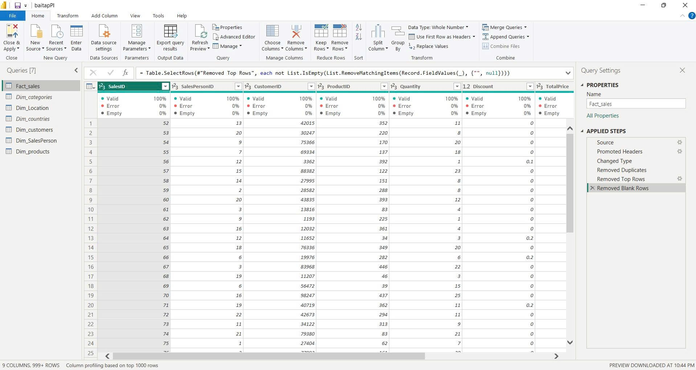
Hình 1: Các bước tiền xử lý dữ liệu trên Power Query
  - XÂY DỰNG KPI PHỤC VỤ PHÂN TÍCH KHÁCH HÀNG
Sau khi hoàn thành quá trình làm sạch và chuẩn hóa dữ liệu, nhóm tiến hành xây dựng các chỉ số KPI nhằm phục vụ việc phân tích hành vi khách hàng và hỗ trợ trực quan hóa dữ liệu trên Power BI. Các KPI này giúp đánh giá giá trị khách hàng, mức độ gắn kết cũng như hiệu quả hoạt động kinh doanh của doanh nghiệp.
Customer Lifetime Value (CLV):
Customer Lifetime Value (CLV) là chỉ số phản ánh tổng giá trị mà một khách hàng mang lại cho doanh nghiệp trong suốt quá trình mua sắm. Chỉ số này giúp doanh nghiệp xác định những khách hàng có giá trị cao để xây dựng các chính sách chăm sóc phù hợp.
Average Order Value (AOV):
Average Order Value (AOV) thể hiện giá trị trung bình của mỗi đơn hàng. Chỉ số này được sử dụng để đánh giá mức chi tiêu trung bình của khách hàng trong mỗi lần mua sắm.
Customer Frequency:
Customer Frequency phản ánh tần suất mua hàng của khách hàng trong một khoảng thời gian nhất định. Chỉ số này giúp đánh giá mức độ tương tác và sự gắn kết của khách hàng đối với doanh nghiệp.
Repeat Purchase Rate:
Repeat Purchase Rate là tỷ lệ khách hàng thực hiện mua hàng nhiều hơn một lần. Chỉ số này hỗ trợ đánh giá khả năng giữ chân khách hàng và mức độ hài lòng đối với sản phẩm hoặc dịch vụ.
Basket Size:
Basket Size thể hiện số lượng sản phẩm trung bình trong mỗi giao dịch mua hàng. Chỉ số này giúp doanh nghiệp hiểu rõ hơn về hành vi mua sắm và xu hướng tiêu dùng của khách hàng.
Customer Retention Rate:
Customer Retention Rate phản ánh khả năng duy trì khách hàng của doanh nghiệp trong một khoảng thời gian xác định. Đây là một trong những chỉ số quan trọng để đánh giá hiệu quả của các hoạt động chăm sóc khách hàng.

XÂY DỰNG MÔ HÌNH DỮ LIỆU STAR SCHEMA
Để phục vụ nhu cầu phân tích dữ liệu khách hàng và hỗ trợ trực quan hóa trên Power BI, nhóm xây dựng mô hình dữ liệu theo kiến trúc Star Schema (Sơ đồ sao). Mô hình này giúp tổ chức dữ liệu một cách khoa học, tối ưu hiệu năng truy vấn và hỗ trợ phân tích dữ liệu theo nhiều chiều khác nhau.
Fact Table
Bảng Fact_sales đóng vai trò là bảng trung tâm, lưu trữ các dữ liệu giao dịch bán hàng và các chỉ số phục vụ quá trình phân tích. Một số thông tin chính bao gồm:
- SalesID
- CustomerID
- ProductID
- SalesPersonID
- Quantity
- ProductID
- Discount
- TotalPrice
- SalesDate
Ngoài ra, bảng Fact_sales còn chứa các khóa liên kết đến các bảng Dimension nhằm hỗ trợ phân tích dữ liệu theo nhiều khía cạnh khác nhau như khách hàng, sản phẩm, thời gian, địa điểm và nhân viên bán hàng.
Dimension Table
Hệ thống bao gồm các bảng Dimension chính sau:
- Dim_customers: Lưu trữ thông tin khách hàng.
- Dim_products: Lưu trữ thông tin sản phẩm và danh mục sản phẩm.
- Dim_date: Lưu trữ thông tin thời gian như ngày, tháng, quý và năm.
- Dim_Location: Lưu trữ thông tin địa điểm bán hàng như thành phố, quốc gia và mã vùng.
- Dim_SalesPerson: Lưu trữ thông tin nhân viên bán hàng.
Star Schema
Nhóm lựa chọn mô hình Star Schema bằng cách kết nối trực tiếp các bảng Dimension với bảng Fact_sales thông qua các mối quan hệ một-nhiều (1:*). Mô hình này giúp đơn giản hóa cấu trúc dữ liệu, giảm sự dư thừa dữ liệu và nâng cao hiệu quả trong quá trình xây dựng KPI, dashboard và phân tích hành vi khách hàng trên Power BI.
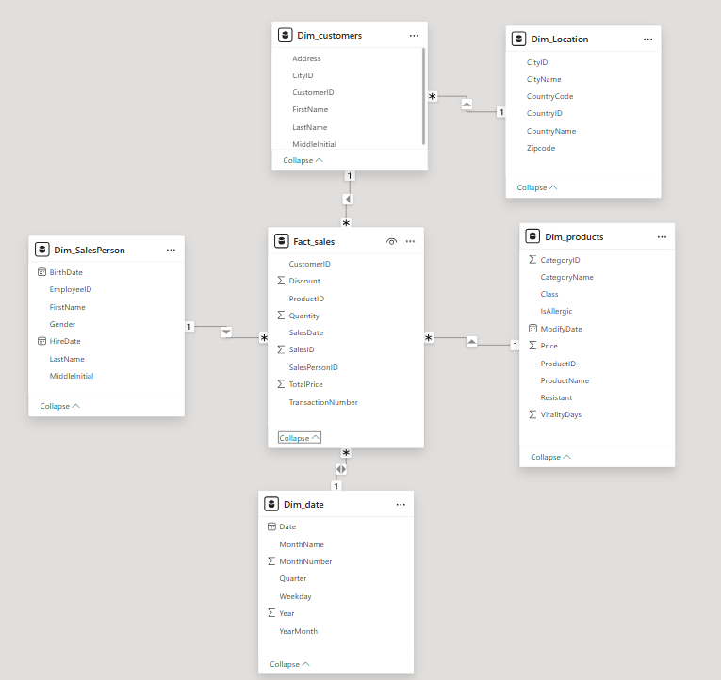
Hình 2: Mô hình dữ liệu Star Schema trên Power BI

XÂY DỰNG DASHBOARD
Sau khi hoàn thành quá trình xử lý dữ liệu, xây dựng KPI và thiết kế mô hình dữ liệu, nhóm tiến hành xây dựng các dashboard trên Power BI nhằm trực quan hóa dữ liệu và hỗ trợ phân tích hành vi khách hàng. Các dashboard được thiết kế theo nhiều góc nhìn khác nhau, giúp người dùng dễ dàng theo dõi các chỉ số kinh doanh quan trọng, đánh giá đặc điểm khách hàng và hỗ trợ ra quyết định dựa trên dữ liệu.
Dashboard 1: Tổng quan kinh doanh (Sales Overview)
Dashboard tổng quan kinh doanh cung cấp các thông tin cơ bản về hoạt động bán hàng của chuỗi siêu thị như doanh thu, số lượng giao dịch, số lượng khách hàng và xu hướng kinh doanh theo thời gian. Dashboard này giúp người dùng nhanh chóng nắm bắt tình hình kinh doanh và đánh giá hiệu quả hoạt động của hệ thống.
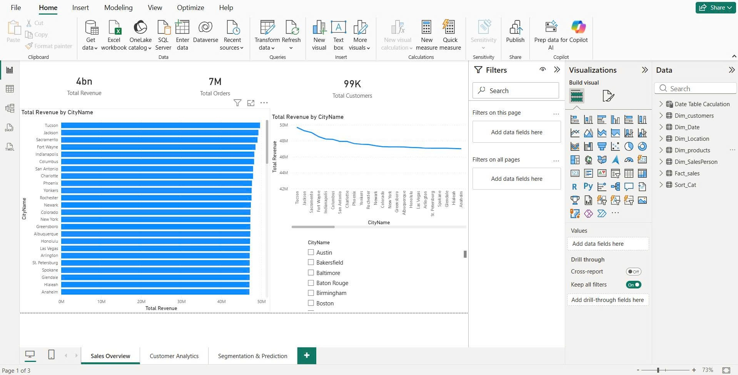
Hình 3: Dashboard Sales Overview
Dashboard 2: Phân tích hành vi khách hàng (Customer Analytics)
Dashboard phân tích hành vi khách hàng tập trung vào các chỉ số phản ánh đặc điểm mua sắm của khách hàng như tần suất mua hàng, giá trị đơn hàng trung bình, giá trị khách hàng và các xu hướng tiêu dùng. Dashboard giúp doanh nghiệp hiểu rõ hơn về hành vi mua sắm cũng như mức độ gắn kết của khách hàng.
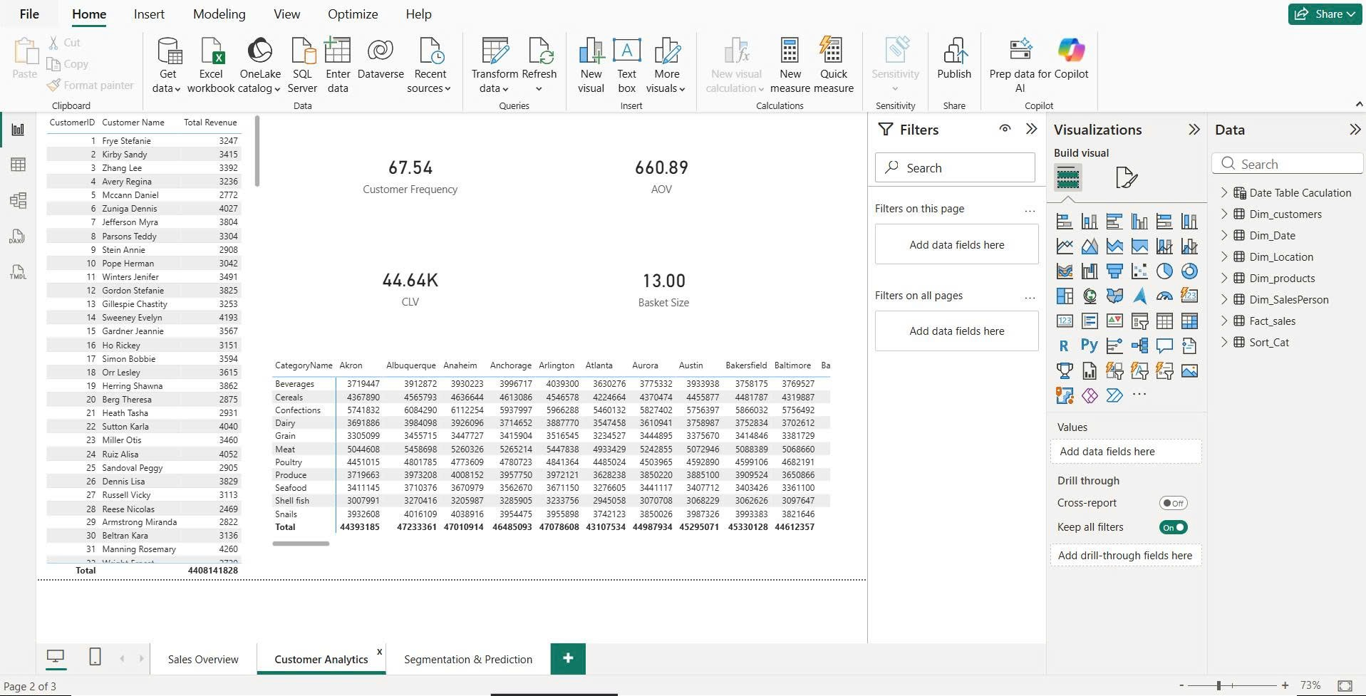
Hình 4: Dashboard Customer Analytics
Dashboard 3: Customer Segmentation và Dự đoán khách hàng
Dashboard Customer Segmentation hiển thị kết quả phân nhóm khách hàng dựa trên dữ liệu giao dịch và hành vi mua sắm. Thông qua dashboard này, doanh nghiệp có thể nhận diện các nhóm khách hàng khác nhau, đánh giá giá trị của từng nhóm và hỗ trợ xây dựng các chiến lược marketing, chăm sóc khách hàng phù hợp.
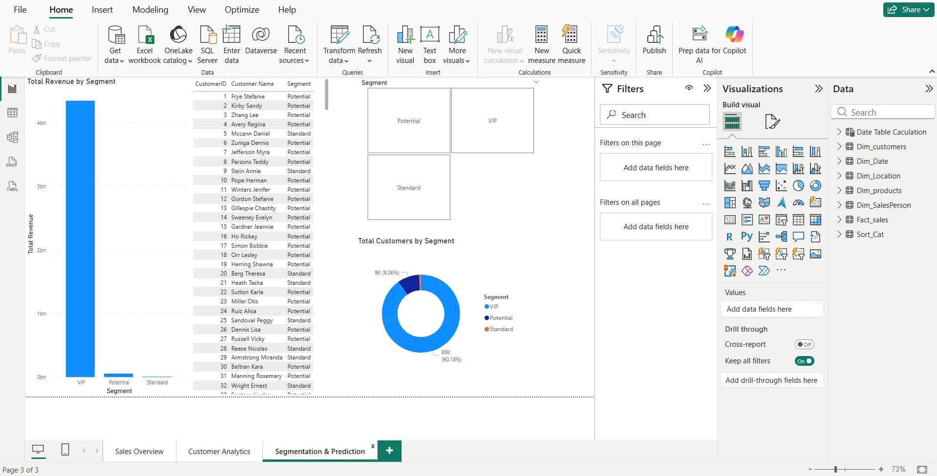
Hình 5: Dashboard segmentation & Prediction

CÁC INSIGHT TỪ DASHBOARD

Dashboard Tổng quan kinh doanh (Sales Overview)
Dashboard tổng quan kinh doanh cho thấy doanh nghiệp ghi nhận:
- Tổng doanh thu đạt khoảng 4 tỷ USD.
- Tổng số đơn hàng đạt khoảng 7 triệu giao dịch.
- Tổng số khách hàng đạt khoảng 99 nghìn khách hàng.
Về phân bố doanh thu theo khu vực:
- Doanh thu được phân bổ trên nhiều thành phố khác nhau, cho thấy hệ thống bán hàng có phạm vi hoạt động rộng.
- Một số thành phố như Tucson, Jackson và Sacramento đang nằm trong nhóm có doanh thu cao nhất.
- Chênh lệch doanh thu giữa các thành phố không quá lớn, phản ánh mức độ phân bố doanh thu tương đối đồng đều giữa các khu vực.
Về xu hướng doanh thu:
- Biểu đồ doanh thu theo thành phố cho thấy doanh thu có xu hướng giảm dần từ nhóm thành phố dẫn đầu đến các thành phố còn lại.
- Không xuất hiện sự chênh lệch đột biến giữa các khu vực, cho thấy doanh thu không phụ thuộc hoàn toàn vào một thị trường duy nhất.
Về khả năng hỗ trợ phân tích:
- Dashboard được tích hợp bộ lọc theo thành phố giúp người dùng dễ dàng theo dõi và so sánh kết quả kinh doanh giữa các khu vực khác nhau.
- Các KPI quan trọng được hiển thị trực quan, hỗ trợ nhà quản lý đánh giá nhanh hiệu quả hoạt động kinh doanh của chuỗi siêu thị.

Dashboard Phân tích khách hàng (Customer Analytics)
Dashboard phân tích khách hàng cung cấp các chỉ số quan trọng phản ánh hành vi mua sắm và giá trị của khách hàng trong hệ thống siêu thị.
Về các chỉ số khách hàng:
- Customer Frequency đạt 67,54, cho thấy khách hàng có tần suất mua sắm tương đối cao.
- Average Order Value (AOV) đạt 660,89 USD, phản ánh giá trị trung bình của mỗi đơn hàng ở mức khá lớn.
- Customer Lifetime Value (CLV) đạt khoảng 44,64 nghìn USD, cho thấy khách hàng mang lại giá trị đáng kể cho doanh nghiệp trong suốt quá trình giao dịch.
- Basket Size đạt 13 sản phẩm/đơn hàng, cho thấy khách hàng thường mua nhiều sản phẩm trong mỗi lần giao dịch.
Về nhóm khách hàng nổi bật:
- Bảng xếp hạng khách hàng cho thấy một số khách hàng có tổng doanh thu vượt trội so với phần còn lại.
- Khách hàng đứng đầu ghi nhận doanh thu trên 3.000 USD, cho thấy sự tồn tại của nhóm khách hàng có giá trị cao.
- Doanh nghiệp có thể tập trung xây dựng các chương trình chăm sóc và ưu đãi dành riêng cho nhóm khách hàng này nhằm tăng khả năng giữ chân khách hàng.
Về doanh thu theo danh mục sản phẩm:
- Doanh thu được phân bổ trên nhiều nhóm sản phẩm như Beverages, Cereals, Confections, Dairy, Grain, Meat, Poultry, Produce, Seafood và Snacks.
- Nhóm Beverages và Confections ghi nhận doanh thu nổi bật tại nhiều khu vực, cho thấy đây là các danh mục có nhu cầu tiêu dùng cao.
- Doanh thu giữa các thành phố có sự khác biệt nhất định, phản ánh đặc điểm tiêu dùng khác nhau theo từng khu vực.
Về hành vi mua sắm:
- Các chỉ số CLV, Customer Frequency và Basket Size đều ở mức cao, cho thấy khách hàng có xu hướng quay lại mua sắm nhiều lần và duy trì mối quan hệ tương đối ổn định với doanh nghiệp.
- Kết quả này là cơ sở quan trọng để thực hiện phân khúc khách hàng và xây dựng các chiến lược marketing phù hợp cho từng nhóm khách hàng trong các bước tiếp theo.

Dashboard Customer Segmentation và Prediction
Dashboard Customer Segmentation và Prediction hỗ trợ phân loại khách hàng thành các nhóm khác nhau dựa trên giá trị và hành vi mua sắm, từ đó giúp doanh nghiệp xây dựng chiến lược tiếp cận phù hợp cho từng nhóm khách hàng.
Về cơ cấu khách hàng theo phân khúc:
- Hệ thống phân chia khách hàng thành ba nhóm chính gồm VIP, Potential và Standard.
- Nhóm Potential chiếm tỷ trọng lớn nhất với khoảng 90,18% tổng số khách hàng.
- Nhóm VIP chiếm khoảng 9,06%, là nhóm khách hàng có giá trị cao và đóng góp đáng kể vào doanh thu.
- Nhóm Standard chiếm tỷ lệ rất nhỏ trong tổng số khách hàng.
Về doanh thu theo phân khúc:
- Nhóm VIP đóng góp phần lớn tổng doanh thu của hệ thống và vượt trội so với các nhóm còn lại.
- Doanh thu của nhóm Potential và Standard thấp hơn đáng kể so với nhóm VIP.
- Điều này cho thấy một bộ phận khách hàng có giá trị cao đang tạo ra phần lớn doanh thu cho doanh nghiệp.
Về danh sách khách hàng:
- Dashboard cho phép theo dõi từng khách hàng cùng với phân khúc tương ứng.
- Nhiều khách hàng hiện đang thuộc nhóm Potential, tạo cơ hội để doanh nghiệp triển khai các chương trình chăm sóc và khuyến mãi nhằm chuyển đổi họ thành khách hàng VIP.
- Việc xác định chính xác nhóm khách hàng giúp doanh nghiệp tối ưu nguồn lực marketing và nâng cao hiệu quả chăm sóc khách hàng.
Về ý nghĩa trong hoạt động kinh doanh:
- Nhóm VIP cần được ưu tiên trong các chương trình khách hàng thân thiết và chính sách chăm sóc đặc biệt nhằm duy trì sự gắn bó lâu dài.
- Nhóm Potential là đối tượng tiềm năng để triển khai các chiến dịch marketing cá nhân hóa nhằm gia tăng giá trị khách hàng.
- Nhóm Standard cần được theo dõi và khuyến khích mua sắm nhiều hơn để nâng cao tần suất giao dịch.
Thông qua việc phân khúc khách hàng, doanh nghiệp có thể hiểu rõ đặc điểm của từng nhóm khách hàng, từ đó xây dựng các chiến lược kinh doanh và chăm sóc khách hàng phù hợp, góp phần nâng cao doanh thu và hiệu quả hoạt động của chuỗi siêu thị.

CHƯƠNG 4: XÂY DỰNG MÔ HÌNH MACHINE LEARNING DỰ ĐOÁN CUSTOMER SEGMENT

CHUẨN BỊ DỮ LIỆU CHO MÔ HÌNH

XÂY DỰNG TẬP DỮ LIỆU KHÁCH HÀNG
Để phục vụ quá trình xây dựng mô hình Machine Learning, nhóm tiến hành tạo tập dữ liệu khách hàng từ các bảng dữ liệu đã được xử lý trong hệ thống Data Warehouse. Dữ liệu được tổng hợp từ bảng Fact_Sales và các bảng Dimension liên quan như Dim_Customers, Dim_Products, Dim_Date và Dim_Location nhằm cung cấp đầy đủ thông tin về khách hàng, sản phẩm và giao dịch mua sắm.
Từ dữ liệu giao dịch ban đầu, nhóm thực hiện tính toán và xây dựng các chỉ số phản ánh hành vi mua sắm cũng như giá trị của khách hàng. Các chỉ số bao gồm Customer Lifetime Value (CLV), Purchase Frequency, Average Order Value (AOV), Basket Size và Recency. Đây là những đặc trưng quan trọng giúp mô tả giá trị khách hàng, tần suất mua sắm và mức độ tương tác của khách hàng với doanh nghiệp.
Sau quá trình tổng hợp và tính toán, dữ liệu được lưu thành tập dữ liệu phục vụ cho các bước phân tích, phân khúc khách hàng và huấn luyện mô hình Machine Learning. Tập dữ liệu này đóng vai trò là nguồn dữ liệu đầu vào chính cho toàn bộ quá trình xây dựng Customer Segment và dự đoán phân khúc khách hàng ở các giai đoạn tiếp theo.

PHÂN TÍCH DỮ LIỆU BAN ĐẦU
Trước khi tiến hành xây dựng mô hình phân khúc khách hàng, nhóm thực hiện phân tích dữ liệu ban đầu nhằm đánh giá đặc điểm của tập dữ liệu và phân bố của các chỉ số quan trọng. Quá trình này giúp nhận diện hành vi mua sắm của khách hàng và hỗ trợ việc lựa chọn phương pháp phân tích phù hợp.
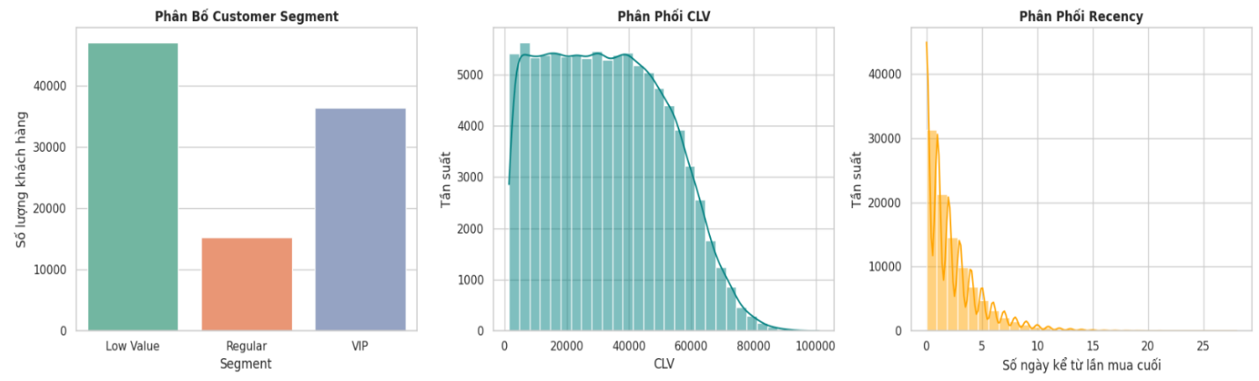
Hình 6: Phân bố Customer Segment, CLV và Recency
Từ kết quả trực quan hóa dữ liệu có thể nhận thấy:
- Kết quả phân khúc khách hàng cho thấy nhóm Low Value chiếm tỷ lệ lớn nhất trong tập dữ liệu, tiếp theo là nhóm VIP, trong khi nhóm Regular có số lượng thấp hơn. Điều này cho thấy phần lớn khách hàng có mức đóng góp giá trị chưa cao, đồng thời doanh nghiệp vẫn sở hữu một nhóm khách hàng giá trị cao tương đối đáng kể.
- Chỉ số Customer Lifetime Value (CLV) có sự phân bố không đồng đều giữa các khách hàng. Phần lớn khách hàng tập trung ở mức giá trị thấp và trung bình, trong khi một số khách hàng có giá trị rất cao, phản ánh sự khác biệt về mức độ đóng góp doanh thu giữa các nhóm khách hàng.
- Chỉ số Recency tập trung chủ yếu ở các giá trị nhỏ, cho thấy nhiều khách hàng vẫn duy trì hoạt động mua sắm trong thời gian gần đây. Số lượng khách hàng có thời gian không mua hàng kéo dài chiếm tỷ lệ thấp hơn đáng kể.
Nhìn chung, dữ liệu khách hàng thể hiện sự khác biệt rõ rệt về giá trị giao dịch và mức độ tương tác với doanh nghiệp. Đây là cơ sở quan trọng để nhóm thực hiện phân khúc khách hàng bằng phương pháp RFM kết hợp K-Means Clustering ở phần tiếp theo.

XÂY DỰNG CUSTOMER SEGMENT

XÂY DỰNG CÁC ĐẶC TRƯNG RFM
Trong mô hình RFM truyền thống, thành phần Monetary phản ánh tổng giá trị giao dịch của khách hàng. Tuy nhiên, trong đề tài này nhóm mở rộng thành phần Monetary bằng hai chỉ số gồm Customer Lifetime Value (CLV) và Average Order Value (AOV) nhằm phản ánh đầy đủ hơn giá trị và mức độ chi tiêu của khách hàng.
Các đặc trưng được sử dụng trong quá trình phân khúc khách hàng bao gồm:
• Recency: Phản ánh khoảng thời gian kể từ lần mua hàng gần nhất của khách hàng. Giá trị Recency càng nhỏ cho thấy khách hàng vẫn duy trì hoạt động mua sắm thường xuyên trong thời gian gần đây.
• Purchase Frequency: Thể hiện tần suất mua hàng của khách hàng trong toàn bộ khoảng thời gian dữ liệu, giúp đánh giá mức độ tương tác và gắn kết của khách hàng với doanh nghiệp.
• Customer Lifetime Value (CLV): Phản ánh tổng giá trị giao dịch mà khách hàng mang lại cho doanh nghiệp trong suốt quá trình mua sắm. Đây là chỉ số quan trọng để xác định nhóm khách hàng có giá trị cao.
• Average Order Value (AOV): Thể hiện giá trị trung bình của mỗi đơn hàng, giúp đánh giá khả năng chi tiêu của khách hàng trong từng lần giao dịch.
Việc mở rộng mô hình RFM bằng CLV và AOV giúp quá trình phân khúc khách hàng phản ánh đầy đủ hơn hành vi mua sắm và giá trị thực tế của khách hàng trong hệ thống bán lẻ.

PHÂN CỤM KHÁCH HÀNG BẰNG K-MEANS CLUSTERING
Sau khi hoàn thành quá trình xây dựng các đặc trưng khách hàng dựa trên mô hình RFM mở rộng gồm Recency, Purchase Frequency, Customer Lifetime Value (CLV) và Average Order Value (AOV), nhóm tiến hành áp dụng thuật toán K-Means Clustering để thực hiện phân khúc khách hàng. K-Means là một trong những thuật toán phân cụm phổ biến trong khai phá dữ liệu, có khả năng nhóm các đối tượng có đặc điểm tương đồng vào cùng một cụm dựa trên khoảng cách giữa các điểm dữ liệu.
Trước khi thực hiện phân cụm, các biến đầu vào gồm CLV, PurchaseFrequency, Recency và AOV được chuẩn hóa nhằm loại bỏ sự khác biệt về đơn vị đo lường và đảm bảo các đặc trưng có mức độ ảnh hưởng tương đương trong quá trình tính toán khoảng cách. Nhóm sử dụng phương pháp StandardScaler để chuẩn hóa dữ liệu trước khi thực hiện phân cụm nhằm đưa các biến về cùng thang đo và hạn chế ảnh hưởng của sự chênh lệch giá trị giữa các đặc trưng. Việc chuẩn hóa dữ liệu giúp nâng cao chất lượng phân cụm và hạn chế hiện tượng một biến có giá trị lớn chi phối kết quả của thuật toán.
Sau quá trình thử nghiệm với nhiều giá trị khác nhau, nhóm lựa chọn số cụm k = 3 nhằm đảm bảo sự khác biệt rõ ràng giữa các nhóm khách hàng và phù hợp với mục tiêu phân tích của đề tài. Kết quả phân cụm được sử dụng để xây dựng biến Customer Segment, bao gồm:
• Low Value: Nhóm khách hàng có giá trị giao dịch và mức độ đóng góp doanh thu thấp.
• Regular: Nhóm khách hàng có mức độ giao dịch và giá trị mua sắm ở mức trung bình.
• VIP: Nhóm khách hàng có giá trị giao dịch cao, tần suất mua hàng lớn và đóng góp đáng kể vào doanh thu của doanh nghiệp.
Tên của từng phân khúc khách hàng được xác định dựa trên giá trị trung bình của các đặc trưng CLV, Purchase Frequency, Recency và AOV trong từng cụm dữ liệu.
Kết quả phân cụm không chỉ giúp doanh nghiệp hiểu rõ hơn về đặc điểm của từng nhóm khách hàng mà còn được sử dụng làm tập nhãn đầu ra cho các mô hình Machine Learning trong giai đoạn tiếp theo. Thông qua đó, hệ thống có thể tự động dự đoán phân khúc của khách hàng mới dựa trên các đặc trưng hành vi mua sắm và giá trị giao dịch đã được xây dựng.
Bảng 1: Quy trình phân cụm khách hàng bằng K-Means
CustomerSegmentName | CLV | PurchaseFrequency | Recency | AOV
Low Value | 20157.17 | 46.78 | 1.24 | 448.19
Regular | 30005.33 | 46.00 | 6.90 | 660.07
VIP | 49735.95 | 54.02 | 1.35 | 935.00

HUẤN LUYỆN MÔ HÌNH MACHINE LEARNING

CHUẨN BỊ DỮ LIỆU HUẤN LUYỆN
Để dự đoán Customer Segment, nhóm tiến hành xây dựng và so sánh nhiều mô hình Machine Learning phổ biến trong bài toán phân loại, bao gồm Logistic Regression, Decision Tree, Random Forest và XGBoost. Việc sử dụng nhiều mô hình khác nhau giúp đánh giá khả năng dự đoán của từng thuật toán và lựa chọn mô hình phù hợp nhất với bộ dữ liệu khách hàng của hệ thống bán lẻ.
Logistic Regression được lựa chọn làm mô hình cơ sở (Baseline Model). Đây là thuật toán phân loại tuyến tính có cấu trúc đơn giản, giúp mô tả mối quan hệ giữa các đặc trưng đầu vào và nhãn phân loại Customer Segment. Mô hình có ưu điểm là dễ triển khai, tốc độ xử lý nhanh và dễ giải thích kết quả.
Decision Tree là mô hình phân loại hoạt động dựa trên cấu trúc cây quyết định. Thuật toán thực hiện phân chia dữ liệu thành nhiều nhánh dựa trên các điều kiện của đặc trưng đầu vào nhằm đưa ra kết quả phân loại khách hàng. Mô hình có khả năng biểu diễn trực quan và xử lý tốt dữ liệu phi tuyến tính.
Random Forest là mô hình học máy thuộc nhóm Ensemble Learning theo phương pháp Bagging, được xây dựng từ nhiều cây quyết định khác nhau. Bằng cách tổng hợp kết quả từ nhiều cây, mô hình có khả năng giảm hiện tượng quá khớp (Overfitting), nâng cao độ ổn định và cải thiện hiệu quả dự đoán.
XGBoost là thuật toán thuộc nhóm Gradient Boosting, hoạt động bằng cách xây dựng tuần tự nhiều cây quyết định nhằm giảm sai số của các mô hình trước đó. Nhờ khả năng tối ưu hóa tốt và xử lý hiệu quả dữ liệu dạng bảng, XGBoost thường đạt độ chính xác cao trong các bài toán phân loại dữ liệu thực tế.

KẾT QUẢ HUẤN LUYỆN MÔ HÌNH
Sau quá trình huấn luyện, các mô hình Machine Learning đã học được mối quan hệ giữa các đặc trưng hành vi khách hàng và nhãn Customer Segment. Kết quả dự đoán cho thấy các mô hình đều có khả năng phân loại khách hàng thành các nhóm Low Value, Regular và VIP dựa trên các đặc trưng như CLV, Purchase Frequency, Recency và AOV.
Trong quá trình thực nghiệm, nhóm tiến hành so sánh hiệu quả giữa các mô hình Logistic Regression, Decision Tree, Random Forest và XGBoost trên cùng một tập dữ liệu kiểm tra nhằm đánh giá khả năng dự đoán của từng thuật toán.
Các mô hình thuộc nhóm Ensemble Learning như Random Forest và XGBoost cho kết quả dự đoán ổn định và có độ chính xác cao hơn so với các mô hình cơ bản. Trong khi đó, Logistic Regression có ưu điểm về tốc độ xử lý và khả năng giải thích kết quả, còn Decision Tree giúp mô hình hóa trực quan quá trình phân loại khách hàng thông qua cấu trúc cây quyết định.
Kết quả huấn luyện cho thấy các đặc trưng hành vi khách hàng được xây dựng từ mô hình RFM mở rộng có khả năng hỗ trợ tốt cho bài toán dự đoán Customer Segment. Đồng thời, việc kết hợp giữa Business Intelligence và Machine Learning giúp doanh nghiệp không chỉ phân tích hành vi khách hàng hiện tại mà còn có thể tự động dự đoán phân khúc khách hàng mới dựa trên dữ liệu giao dịch thực tế.
Kết quả đánh giá chi tiết của từng mô hình sẽ được trình bày trong phần tiếp theo.

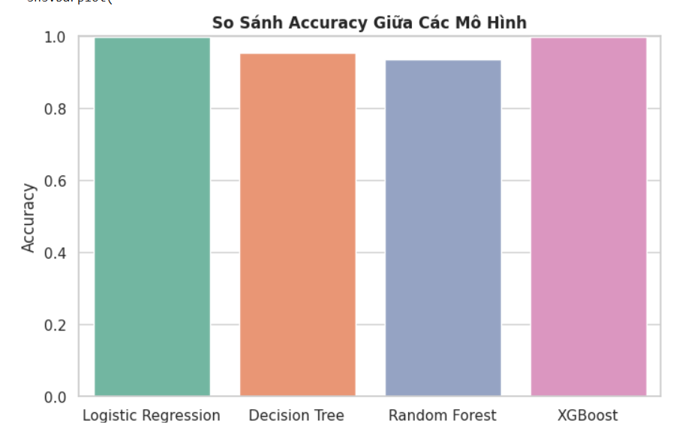
Hình 7: bảng so sánh Accuracy

ĐÁNH GIÁ MÔ HÌNH
Sau quá trình huấn luyện và kiểm tra, các mô hình Machine Learning đều cho thấy khả năng dự đoán Customer Segment với độ chính xác cao. Việc đánh giá mô hình được thực hiện thông qua các chỉ số Accuracy, Precision, Recall và F1-score nhằm phản ánh mức độ hiệu quả của từng thuật toán trong bài toán phân loại khách hàng.
Kết quả thực nghiệm cho thấy mô hình XGBoost đạt hiệu quả dự đoán cao nhất với Accuracy đạt 99.81%, đồng thời các chỉ số Precision, Recall và F1-score cũng đạt giá trị cao nhất trong số các mô hình được thử nghiệm. Điều này cho thấy XGBoost có khả năng học tốt mối quan hệ giữa các đặc trưng hành vi khách hàng và Customer Segment, đồng thời duy trì khả năng dự đoán ổn định trên tập dữ liệu kiểm tra.
Mô hình Logistic Regression cũng đạt kết quả rất tốt với Accuracy đạt 99.70%. Kết quả này cho thấy dữ liệu khách hàng trong đề tài có mức độ phân tách tương đối rõ ràng giữa các nhóm khách hàng. Bên cạnh đó, Logistic Regression có ưu điểm về tốc độ xử lý nhanh và khả năng giải thích kết quả đơn giản.
Trong khi đó, Decision Tree và Random Forest có độ chính xác thấp hơn so với XGBoost và Logistic Regression nhưng vẫn đảm bảo khả năng phân loại khách hàng hiệu quả. Các mô hình này có ưu điểm trong việc xử lý dữ liệu phi tuyến tính và hỗ trợ mô hình hóa mối quan hệ phức tạp giữa các đặc trưng đầu vào.
Thông qua quá trình đánh giá, nhóm nhận thấy các đặc trưng được xây dựng từ mô hình RFM mở rộng gồm CLV, Purchase Frequency, Recency và AOV có khả năng hỗ trợ tốt cho bài toán dự đoán Customer Segment. Kết quả đạt được cho thấy việc kết hợp giữa Business Intelligence và Machine Learning có thể hỗ trợ hiệu quả quá trình phân tích hành vi khách hàng và dự đoán phân khúc khách hàng trong lĩnh vực bán lẻ.
Dựa trên kết quả thực nghiệm, mô hình XGBoost được lựa chọn là mô hình phù hợp nhất cho bài toán của đề tài nhờ khả năng dự đoán chính xác, ổn định và hiệu quả trên bộ dữ liệu khách hàng.
Bảng 2: bảng so sánh hiệu năng
 | Model | Accuracy | Precision | Recall | F1-score
0 | XGBoost | 0.9981 | 0.9981 | 0.9981 | 0.9981
1 | Logistic Regression | 0.9970 | 0.9970 | 0.9970 | 0.9970
2 | Decision Tree | 0.9535 | 0.9539 | 0.9535 | 0.9534
3 | Random Forest | 0.9354 | 0.9366 | 0.9354 | 0.9353

ỨNG DỤNG EXPLAINABLE AI
Bên cạnh việc xây dựng các mô hình Machine Learning để dự đoán Customer Segment, nhóm còn áp dụng kỹ thuật Explainable AI (XAI) nhằm tăng khả năng giải thích của mô hình học máy. Trong nghiên cứu này, nhóm sử dụng thư viện SHAP (SHapley Additive exPlanations) để phân tích mức độ ảnh hưởng của từng đặc trưng đầu vào đến kết quả dự đoán của mô hình XGBoost. Việc áp dụng SHAP giúp khắc phục hạn chế của các mô hình học máy khi thường được xem như một “hộp đen” (Black Box), từ đó giúp người sử dụng hiểu rõ hơn nguyên nhân dẫn đến kết quả phân loại khách hàng.
SHAP hoạt động dựa trên lý thuyết giá trị Shapley trong Game Theory, cho phép tính toán mức đóng góp của từng đặc trưng vào kết quả dự đoán. Sau khi huấn luyện mô hình XGBoost, nhóm sử dụng SHAP Explainer để tính toán giá trị SHAP cho tập dữ liệu kiểm tra (Test Set). Kết quả được trực quan hóa thông qua SHAP Summary Plot, trong đó mỗi điểm biểu diễn mức độ ảnh hưởng của một đặc trưng đối với kết quả dự đoán. Màu sắc của các điểm thể hiện giá trị của đặc trưng từ thấp đến cao, còn vị trí của điểm trên trục ngang phản ánh mức độ tác động của đặc trưng đến kết quả phân loại khách hàng.
Các đặc trưng được sử dụng trong quá trình giải thích mô hình gồm Customer Lifetime Value (CLV), Purchase Frequency, Recency và Average Order Value (AOV). Kết quả phân tích cho thấy CLV và Purchase Frequency là các đặc trưng có mức độ ảnh hưởng lớn nhất đến mô hình dự đoán Customer Segment. Những khách hàng có CLV và AOV cao thường được mô hình dự đoán thuộc nhóm VIP, trong khi các khách hàng có giá trị giao dịch thấp và tần suất mua hàng thấp thường thuộc nhóm Low Value.
Bên cạnh biểu đồ SHAP Summary Plot được xây dựng trong môi trường Python, nhóm tiếp tục trực quan hóa kết quả Explainable AI thông qua Dashboard Power BI nhằm giúp người dùng dễ dàng theo dõi và phân tích mức độ ảnh hưởng của từng đặc trưng. Dashboard bao gồm các biểu đồ như Bar Chart thể hiện mức độ quan trọng của các đặc trưng, Treemap giúp so sánh tỷ trọng ảnh hưởng giữa các biến và Donut Chart thể hiện tỷ lệ đóng góp của từng đặc trưng trong tổng mức ảnh hưởng của mô hình.
Thông qua Dashboard Explainable AI, người sử dụng không chỉ quan sát được kết quả dự đoán Customer Segment mà còn hiểu được những yếu tố đang ảnh hưởng mạnh nhất đến mô hình Machine Learning. Điều này giúp nâng cao tính minh bạch của hệ thống, đồng thời hỗ trợ doanh nghiệp xây dựng các chiến lược marketing, chăm sóc khách hàng và tối ưu hóa hoạt động kinh doanh dựa trên dữ liệu khách hàng.
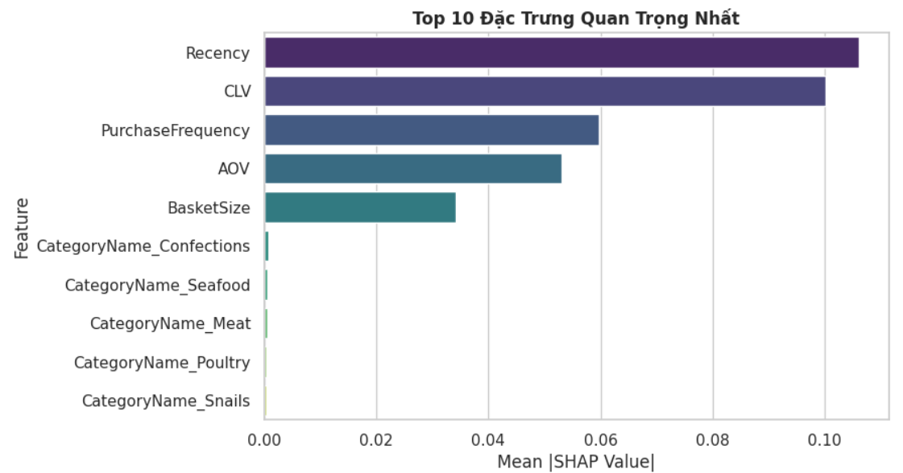
Hình 8: phân bố mức độ quan trọng của customer segment
 | Feature | Importance
4 | Recency | 0.106115
0 | CLV | 0.100078
1 | PurchaseFrequency | 0.059685
3 | AOV | 0.053018
2 | BasketSize | 0.034161
6 | CategoryName_Confections | 0.000703
12 | CategoryName_Seafood | 0.000597
9 | CategoryName_Meat | 0.000556
10 | CategoryName_Poultry | 0.000435
14 | CategoryName_Snails | 0.000341

Kết quả phân tích Feature Importance cho thấy Recency là đặc trưng có mức độ ảnh hưởng lớn nhất đến quá trình dự đoán Customer Segment của mô hình XGBoost. Điều này cho thấy thời gian mua hàng gần nhất của khách hàng đóng vai trò quan trọng trong việc xác định hành vi và mức độ tương tác của khách hàng với doanh nghiệp.
Bên cạnh đó, các đặc trưng như CLV, Purchase Frequency và AOV cũng có mức độ ảnh hưởng cao đến mô hình dự đoán. Đây đều là các đặc trưng thuộc mô hình RFM mở rộng, phản ánh giá trị giao dịch, tần suất mua hàng và khả năng chi tiêu của khách hàng.
Ngoài các đặc trưng chính, một số biến liên quan đến nhóm sản phẩm như Confections, Seafood, Meat và Poultry cũng có tác động nhất định đến kết quả phân loại khách hàng, tuy nhiên mức độ ảnh hưởng thấp hơn đáng kể so với các đặc trưng hành vi mua sắm.

CHƯƠNG 5: KẾT LUẬN VÀ KIẾN NGHỊ

KẾT LUẬN
Sau quá trình nghiên cứu và triển khai thực nghiệm, đề tài "Xây dựng hệ thống Business Intelligence kết hợp Machine Learning trong phân tích và phân khúc khách hàng" đã từng bước hoàn thành các mục tiêu nghiên cứu đề ra. Đề tài tập trung ứng dụng Business Intelligence và Machine Learning nhằm hỗ trợ doanh nghiệp khai thác dữ liệu khách hàng, phân tích hành vi mua sắm và hỗ trợ quá trình ra quyết định dựa trên dữ liệu.
Các kết quả chính mà nhóm đạt được gồm:
- Xây dựng thành công hệ thống Business Intelligence trên nền tảng Power BI, thực hiện quá trình tiền xử lý dữ liệu bằng Power Query, thiết kế mô hình dữ liệu theo Star Schema và xây dựng các chỉ số KPI phục vụ phân tích khách hàng.
- Xây dựng hệ thống Dashboard trực quan bao gồm Dashboard Tổng quan kinh doanh, Dashboard Phân tích khách hàng và Dashboard Customer Segmentation & Prediction, hỗ trợ người dùng theo dõi các chỉ số quan trọng như doanh thu, số lượng khách hàng, Customer Lifetime Value (CLV), Average Order Value (AOV), Customer Frequency và Basket Size.
- Thực hiện phân tích dữ liệu khách hàng nhằm xác định các đặc điểm và hành vi mua sắm, từ đó hỗ trợ quá trình phân khúc khách hàng và xây dựng chiến lược kinh doanh phù hợp.
- Xây dựng tập dữ liệu khách hàng phục vụ cho quá trình huấn luyện và đánh giá các mô hình Machine Learning dự đoán Customer Segment.
- Xây dựng và đánh giá các mô hình Machine Learning nhằm dự đoán Customer Segment.
- Ứng dụng Explainable AI để giải thích kết quả dự đoán của mô hình và xác định các yếu tố ảnh hưởng đến quá trình phân loại khách hàng.
Nhìn chung, đề tài đã xây dựng được quy trình phân tích dữ liệu tương đối hoàn chỉnh, từ khâu xử lý dữ liệu, trực quan hóa thông tin, phân tích hành vi khách hàng đến xây dựng mô hình dự đoán. Kết quả nghiên cứu cho thấy việc kết hợp giữa Power BI và Python có thể hỗ trợ hiệu quả quá trình khai thác dữ liệu khách hàng, góp phần nâng cao chất lượng phân tích và hỗ trợ doanh nghiệp đưa ra quyết định dựa trên dữ liệu.

KIẾN NGHỊ
Dựa trên kết quả nghiên cứu và hệ thống đã xây dựng, nhóm đề xuất một số kiến nghị nhằm nâng cao hiệu quả quản lý khách hàng và hỗ trợ hoạt động kinh doanh như sau:
- Về công tác quản lý dữ liệu: Doanh nghiệp nên duy trì việc cập nhật dữ liệu khách hàng và dữ liệu giao dịch thường xuyên để hệ thống Dashboard trên Power BI luôn phản ánh đúng tình hình kinh doanh thực tế. Việc chuẩn hóa và làm sạch dữ liệu đầu vào sẽ góp phần nâng cao độ chính xác của các báo cáo phân tích cũng như các mô hình dự đoán khách hàng.
- Về phân tích khách hàng: Doanh nghiệp có thể khai thác các Dashboard Tổng quan kinh doanh, Customer Analytics và Customer Segmentation để theo dõi hành vi mua sắm, giá trị khách hàng và hiệu quả hoạt động kinh doanh. Thông qua các dashboard này, nhà quản lý có thể nhanh chóng nhận diện các xu hướng tiêu dùng và đưa ra các quyết định phù hợp.
- Về quản lý và chăm sóc khách hàng: Doanh nghiệp nên xây dựng các chương trình chăm sóc khách hàng phù hợp với từng phân khúc khách hàng. Đối với nhóm khách hàng có giá trị cao, cần triển khai các chính sách ưu đãi và chăm sóc đặc biệt nhằm duy trì sự trung thành. Đối với nhóm khách hàng tiềm năng, có thể áp dụng các chương trình khuyến mãi hoặc marketing cá nhân hóa nhằm gia tăng tần suất mua sắm và giá trị giao dịch.
- Về ứng dụng mô hình Machine Learning: Kết quả dự đoán Customer Segment có thể được sử dụng như một công cụ hỗ trợ ra quyết định trong hoạt động marketing và quản lý khách hàng. Đồng thời, doanh nghiệp nên thường xuyên cập nhật dữ liệu mới để huấn luyện lại mô hình, giúp nâng cao khả năng dự đoán khi hành vi khách hàng thay đổi theo thời gian.
- Về Explainable AI: Doanh nghiệp nên kết hợp kết quả từ các công cụ Explainable AI trong quá trình phân tích nhằm xác định các yếu tố ảnh hưởng đến việc phân loại khách hàng. Điều này giúp nhà quản lý hiểu rõ hơn về đặc điểm của từng phân khúc khách hàng, từ đó xây dựng các chiến lược kinh doanh và chăm sóc khách hàng hiệu quả hơn.
- Về phát triển hệ thống: Trong tương lai, hệ thống có thể được mở rộng bằng cách tích hợp thêm nhiều nguồn dữ liệu khác nhau, bổ sung các chỉ số phân tích mới và phát triển thêm các dashboard chuyên sâu nhằm hỗ trợ quá trình phân tích dữ liệu và ra quyết định một cách toàn diện hơn.

HẠN CHẾ
Mặc dù đề tài đã đạt được các mục tiêu nghiên cứu đề ra, quá trình thực hiện vẫn còn tồn tại một số hạn chế nhất định.
- Về dữ liệu: Bộ dữ liệu sử dụng trong nghiên cứu được xây dựng từ dữ liệu giao dịch bán lẻ và chỉ phản ánh trong phạm vi dữ liệu được cung cấp. Một số thông tin về hành vi khách hàng, sở thích cá nhân hoặc các yếu tố bên ngoài ảnh hưởng đến quyết định mua sắm chưa được thể hiện đầy đủ trong tập dữ liệu, làm hạn chế khả năng phân tích chuyên sâu.
- Về mô hình Machine Learning: Các mô hình Machine Learning được xây dựng và đánh giá trên bộ dữ liệu của đề tài. Kết quả dự đoán phụ thuộc vào chất lượng dữ liệu đầu vào cũng như phương pháp xây dựng Customer Segment. Khi áp dụng cho các bộ dữ liệu khác hoặc trong môi trường thực tế, mô hình có thể cần được điều chỉnh tham số và huấn luyện lại để đảm bảo hiệu quả dự đoán.
- Về hệ thống trực quan hóa: Hệ thống Dashboard được xây dựng trên nền tảng Power BI và sử dụng dữ liệu đã được xử lý trước. Đề tài chưa triển khai cơ chế tự động cập nhật dữ liệu theo thời gian thực, do đó việc làm mới dữ liệu và cập nhật kết quả phân tích vẫn cần được thực hiện thủ công.
- Về Explainable AI: Việc giải thích kết quả dự đoán mới chỉ tập trung vào một số kỹ thuật Explainable AI được sử dụng trong đề tài. Khả năng giải thích mô hình vẫn có thể được mở rộng thông qua việc áp dụng thêm các phương pháp khác nhằm nâng cao tính minh bạch và khả năng hiểu kết quả dự đoán của người dùng.
- Về phạm vi nghiên cứu: Đề tài tập trung vào phân tích dữ liệu khách hàng, xây dựng Customer Segment và dự đoán phân khúc khách hàng. Một số yếu tố khác có thể ảnh hưởng đến hành vi mua sắm như chương trình khuyến mãi, yếu tố mùa vụ, xu hướng thị trường hoặc dữ liệu từ các kênh bán hàng khác chưa được xem xét trong phạm vi nghiên cứu này.
Những hạn chế trên cũng là cơ sở để nhóm tiếp tục hoàn thiện và mở rộng hệ thống trong các nghiên cứu tiếp theo.

HƯỚNG PHÁT TRIỂN
Từ những kết quả đạt được và các hạn chế của đề tài, nhóm đề xuất một số hướng phát triển trong tương lai nhằm nâng cao hiệu quả của hệ thống như sau:
- Mở rộng nguồn dữ liệu: Trong tương lai, hệ thống có thể được bổ sung thêm nhiều nguồn dữ liệu khác như dữ liệu từ các kênh bán hàng trực tuyến, dữ liệu chương trình khuyến mãi, dữ liệu phản hồi khách hàng hoặc dữ liệu hành vi mua sắm theo thời gian. Điều này sẽ giúp mô hình phản ánh đầy đủ hơn đặc điểm của khách hàng và nâng cao chất lượng phân tích.
- Nâng cao chất lượng mô hình Machine Learning: Nhóm có thể nghiên cứu và thử nghiệm thêm nhiều thuật toán Machine Learning và Deep Learning khác, đồng thời tiếp tục tối ưu tham số và cập nhật dữ liệu mới để cải thiện độ chính xác của các mô hình dự đoán Customer Segment. Việc mở rộng số lượng đặc trưng đầu vào cũng có thể giúp mô hình học được nhiều thông tin hữu ích hơn từ dữ liệu.
- Hoàn thiện hệ thống Dashboard: Hệ thống Dashboard trên Power BI có thể được bổ sung thêm nhiều chỉ số KPI, biểu đồ trực quan và chức năng tương tác nhằm hỗ trợ người dùng khai thác dữ liệu thuận tiện hơn. Đồng thời, việc kết nối trực tiếp với nguồn dữ liệu sẽ giúp quá trình cập nhật thông tin và theo dõi kết quả phân tích trở nên nhanh chóng và hiệu quả hơn.
- Phát triển Explainable AI: Trong các nghiên cứu tiếp theo, nhóm có thể mở rộng việc ứng dụng Explainable AI bằng cách bổ sung thêm nhiều phương pháp giải thích mô hình bên cạnh SHAP hoặc LIME, giúp người dùng hiểu rõ hơn các yếu tố ảnh hưởng đến quá trình phân loại khách hàng và nâng cao mức độ tin cậy khi sử dụng các mô hình học máy.
- Ứng dụng trong thực tế doanh nghiệp: Hệ thống có thể được triển khai trên quy mô lớn hơn với dữ liệu thực tế của doanh nghiệp, kết hợp giữa Power BI và Python để xây dựng một giải pháp hỗ trợ ra quyết định dựa trên dữ liệu. Việc ứng dụng hệ thống vào thực tế sẽ giúp doanh nghiệp theo dõi hành vi khách hàng, xây dựng chiến lược marketing phù hợp và nâng cao hiệu quả hoạt động kinh doanh.
Nhìn chung, đề tài vẫn còn nhiều tiềm năng để tiếp tục mở rộng và hoàn thiện. Việc bổ sung dữ liệu, nâng cao chất lượng mô hình Machine Learning và phát triển hệ thống trực quan hóa sẽ góp phần xây dựng một giải pháp Business Intelligence kết hợp Machine Learning có tính ứng dụng cao, đáp ứng tốt hơn nhu cầu phân tích khách hàng và hỗ trợ ra quyết định của doanh nghiệp trong tương lai.

TÀI LIỆU THAM KHẢO
[1] Han, J., Kamber, M., & Pei, J. (2012). Data Mining: Concepts and Techniques (3rd Edition). Morgan Kaufmann.
[2] Provost, F., & Fawcett, T. (2013). Data Science for Business. O'Reilly Media.
[3] Kimball, R., & Ross, M. (2013). The Data Warehouse Toolkit (3rd Edition). Wiley.
[4] Microsoft Power BI Documentation
[5] Microsoft Power Query Documentation
[6] Scikit-learn Developers. Scikit-learn Documentation.
[7] SHAP Developers. SHAP Documentation
[8] Lundberg, S. M., & Lee, S. I. (2017). A Unified Approach to Interpreting Model Predictions.

